L'équilibre du fleuve Niger menacé par les exploitants de sable au Mali
Le Niger traverse le Mali sur 1.750 kilomètres. Des recherches menées conjointement par des chercheurs français et maliens notent que le lit du fleuve Niger se creuse dans son cours supérieur. Cette baisse de niveau du sable est liée au prélèvement excessif de sable et de gravier servant de matériaux de construction, notamment pour l'extension de la ville de Bamako.

Actuellement, plus de 60 sites d'extraction et de stockage sont en activité le long du Niger . Au moins 15.000 personnes travaillent dans ces sites. Certains exploitants chargent le sable directement, par camions-bennes. Mais le plus souvent ce sont les pêcheurs de sable qui, toute l'année, vont prélever à la main les matériaux au fond du fleuve. Ils plongent souvent en apnée et à des profondeurs pouvant atteindre trois mètres.
Cette exploitation massive et incontrôlée du sable et du gravier du fleuve a plusieurs conséquences graves : elle réduit les terres cultivables, déstabilise les ponts, barrages, digues ou quais, rend difficile l'accès à l'eau, diminue la productivité de la pêche (en perturbant les poissons).

Une menace contraire plus connue, l'ensablement, touche le fleuve en aval de son delta intérieur (voir la carte). Alors que faire ?

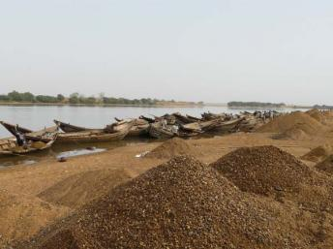
Extraction de sable et de gravier du fleuve Niger

Pour ceux qui ont internet, aller sur le lien suivant à 3.45 pour voir des pêcheurs de sable
Enfoncez la touche « Ctrl » et cliquez sur le lien suivant.

http://www.dailymotion.com/video/xgpfrg_pecheurs-de-sable-resume_tv

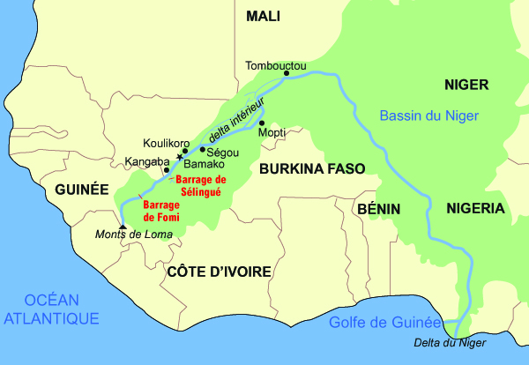

Montrer le « cours supérieur » du Niger
Montrer le « delta intérieur » : le Delta Intérieur du fleuve Niger occupe une place
capitale en étant d’une part l’une des plus grandes
zones inondables d’Afrique et d’autre part le pilier
de la riche histoire du Mali.

RETROUVEZ ET SOULIGNEZ LE TITRE DE L'ARTICLE

L'équilibre fleuve Niger menacé par les exploitants de sable au Mali

L'équilibre du fleuve menacé par les exploitants de sable au Mali

L'équilibre du fleuve Niger menacé par les exploitants de sable au Mali

RECOPIE EN MAJUSCULES

E | Q | U | I | L | I | B | R | E |  | D | U |  | F | L | E | U | V | E |  | M | E | N | A | C | E

SOULIGNEz LES MOTS IDENTIQUES AU PREMIER

PLEUVE FLEUVES FEUVE FLEUVE EMEUVE
FLEUVE

MENACE NEMACE PELACE TENACE MENACE
MENACE

EQUIIBRE EQUILIBE EQUILIBRE QUILIBRE EQUILIBRE
EQUILIBRE

NIGRE MIGER NIGER NERGI NIGER
NIGER

TROUVEz LES LETTRES DE CHAQUE MOT, METS LES EN GRAS ou ENTOURE-LES

SABLE EXPLOITANTS EQUILIBRE Mali

S B P S E a
a t e C C t A B U C M P A
U B A s X L E D O I q Q I B L m
L N C E x Z A N T R T Y J O I L l i R T Y J
T T s n e E U B A

Complètez le texte avec :
conjointement - notent - lit - se creuse - Niger - kilomètres
Enlevez les lignes si vous tapez à l'ordinateur.

Le _______ traverse le Mali sur 1.750 ______________ .

Des recherches menées ______________ ______ par des chercheurs français et maliens

___________ que le _____du fleuve Niger ________ __

dans son cours supérieur.

Barrez les mots qui ne sont pas dans le texte de l'article :

Cette forte baisse du niveau du sable du fleuve est liée au prélèvement vraiment excessif de sable et de gravier servant de matériaux de construction, notamment pour l'extension de la ville de Bamako qui s'agrandit de jour en jour.

RETROUVEZ et SOULIGNEZ la phrase exacte prise dans le deuxième paragraphe :

Certains exploitants chargent le sable immédiatement, par camions-bennes.

Certains commerçants chargent le sable directement, par camions-bennes.

Certains exploitants chargent le sable directement, par camions-bennes.

RECOPIEZ EN MAJUSCULES

6 | 0 |  | S | I | T | E | S |  | D | ' | E | X | T | R | A | C | T | I | O | N |  | S | O | N | T
E | N |  | A | C | T | I | V | I | T | E

SOULIGNEZ LES MOTS IDENTIQUES AU PREMIER

Pecheurs Pîcheurs Peucheurs Pêcheurs Pècheurs
Pêcheurs

extraction EXTRATION EX TRACTION EXTRACTION
EXTRACTION

STOKAGE STOCKAGE CTOCKAGE STOCKAGE
STOCKAGE

APNEE apnée Apnée Apneé Apnée
Apnée

Trouvez et entourez les lettres de chaque mot

profondeurs ATTEINDRE mètres TROIS

S p B P S E s a
a t f e o C C t R A t B U C M P A
e U B A r s d X L E D O I q Q I B L m m O S
L N C E o r x Z A N T R T Y J O I L l i I R T Y J
T n u E T D s n e è E r U B A

Recopiez la phrase suivante. Cet exercice doit être écrit à la main.

Les pêcheurs de sable plongent souvent en apnée à des profondeurs pouvant atteindre trois mètres.
________________________________________________________________________________________________________________________

Relisez le dernier paragraphe. Quelles sont les conséquences de l'exploitation du sable ? Soulignez avec un crayon ou avec l'ordinateur les réponses qui sont dans le texte.

- des ponts peuvent tomber

- des camionneurs peuvent devenir riches

- les paysans ont des problèmes pour trouver de bonnes terres à cultiver

- les enfants ne peuvent pas nager dans le fleuve

- il y a de plus en plus de poissons

- il devient plus difficile de trouver de l'eau

- la consommation de la drogue est en hausse.

Complétez le texte avec : Cette exploitation – du - graves - rend difficile l'accès à l'eau

_________________________ massive et incontrôlée ____ sable

et du gravier du fleuve a plusieurs conséquences :

elle réduit les terres cultivables, déstabilise les ponts, barrages,

digues ou quais, _____________________________ ,

diminue la productivité de la pêche (en perturbant les poissons).

Autant de choses préoccupantes, en particulier dans un pays comme le Mali dont les ressources économiques sont faibles.

Barrez les mots qui ne sont pas dans le texte de l'article :

Cette exploitation massive intensive et incontrôlée du sable blanc et du gros gravier du fleuve a plusieurs conséquences très graves.

